Concurso da Ponte de Macarrão

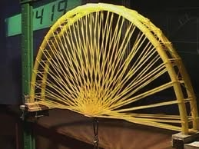

Datas

Inscrição | Até 27/09/2013
Entrega | 21 à 25/10/2013
Competição | 01/11/2013

Normas da Competição

Disposições gerais

- . Para inscrever a ponte na competição, é necessário preencher a ficha de inscrição identificando cada integrante do grupo e também a doação de 1 kg de alimento não perecível, por participante (excluso a doação de sal ou farinhas) que será repassado posteriormente a uma instituição de caridade a ser definida.
- Cada Grupo poderá participar com apenas uma ponte.
- Cada Grupo deverá ser composto, de no máximo, 4 componentes sendo todos alunos matriculados na Engenharia, não podendo haver misturar de alunos de semestres diferentes no mesmo grupo.
- A entrega da ponte é obrigatoriamente acompanhada de um relatório cujo conteúdo deverá obedecer o disposto no item da Pontuação e Classificação seguindo procedimentos da matéria de Metodologia de Trabalho Cientifico.
- Na semana anterior à realização dos testes de carga das pontes, será constituída uma comissão de fiscalização presidida pelo(s) professor(es) da(s) turma(s) participante(s) da competição e formada por alunos desta(s) turma(s). Esta comissão estará encarregada de verificar se as pontes se adequam às prescrições do regulamento da competição e validar a entrega dentro do prazo hábil.

Construção da ponte
- A ponte deverá ser indivisível, peça única, de tal forma que partes móveis ou encaixáveis não serão admitidas.
- A ponte deverá ser construída utilizando apenas macarrão do tipo espaguete número 8 das marcas Adria, Qualitá, Dona Benta ou similar (sem furo) e colas epóxi do tipo massa (exemplos de marcas: Durepoxi, Polyepox, Poxibonder, etc.) e do tipo resina (exemplos de marcas: Araldite, Poxipol, Colamix, etc.) para união das barras nos nós, não podendo usar resina nem epóxi para fins estruturais, com pena de desclassificação na ocorrência. Serão admitidos acabamentos nas extremidades dos feixes de macarrão, com cola ou massa epóxi, até o limite máximo de 25mm de comprimento do ponto médio da emenda até a maior distancia de massa epóxi ou cola observável.
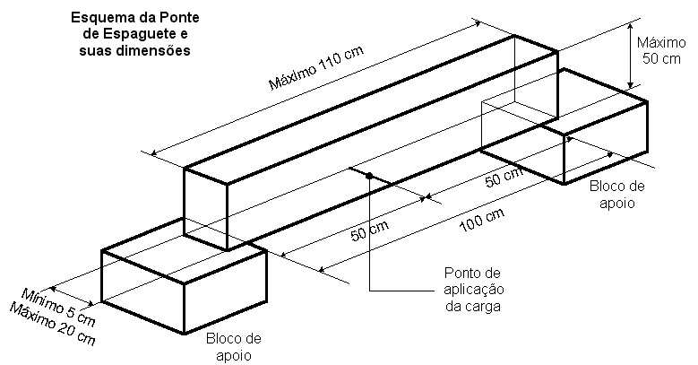

- Será admitida também a utilização de cola quente em pistola para uma pré-união das barras nos nós, também não podendo ser utilizada para fins estruturais. Outros tipos de cola poderão ser admitidos se submetidos previamente à consideração do(s) professor(es) da(s) turma(s) participante(s) da competição.
- A ponte não poderá receber revestimento ou pintura.
- A massa da ponte (considerando o macarrão espaguete, as colas e resinas utilizadas) não poderá ser superior a 1 kg + 50 gramas de tolerância máxima.
- No limite da massa prescrita (1kg), não serão considerados a massa do mecanismo de apoio fixado nas extremidades da ponte (descrito no item 8), nem a massa da barra de aço para fixação da carga (descrita no item 12), que serão estimados em 150 g. Portanto para a verificação de entrega, referente ao item pesagem, serão consideradas aceitas pontes que apresentem massa máxima de 1,2 Kg, já com o limite de tolerância.
- A ponte deverá ser capaz de vencer um vão livre de 1 m, estando apoiada livremente nas suas extremidades, de tal forma que a fixação das extremidades não será admitida.
- Na parte inferior de cada extremidade da ponte deverá ser fixado um tubo de PVC para água fria de 1/2" de diâmetro e 20 cm de comprimento para facilitar o apoio destas extremidades sobre as faces superiores (planas e horizontais) de dois blocos colocados no mesmo nível. O peso dos tubos de PVC não será contabilizado no peso total da ponte, como descrito no item 6.
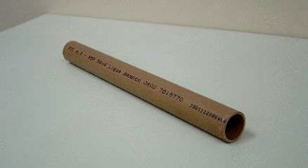

- Cada extremidade da ponte poderá prolongar-se até 5,0 cm de comprimento além da face vertical de cada bloco de apoio. Não será admitida a utilização das faces verticais dos blocos de apoio como pontos de apoio da ponte.
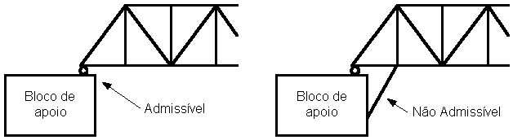

- A altura máxima da ponte, medida verticalmente desde seu ponto mais baixo até o seu ponto mais alto, não deverá ultrapassar 50 cm.
- A ponte deverá ter uma largura mínima de 5 cm e máxima de 20 cm, ao longo de todo seu comprimento que deverá estar desobstruído. Para tanto, um calibre padrão deverá ser capaz de passar pelo interior da ponte, sem obstáculos. A obstrução a passagem do bloco, desclassifica a equipe construtora.
- Para que possa ser realizado o teste de carga da ponte, esta carga deverá ter fixada na região correspondente ao centro do vão livre, no sentido transversal ao seu comprimento e no mesmo nível das extremidades apoiadas, uma barra de aço de construção de 8 mm de diâmetro e de comprimento igual à largura da ponte. A carga aplicada será transmitida à ponte através desta barra. O peso da barra não será contabilizado no peso total da ponte, como descrito no item 6.

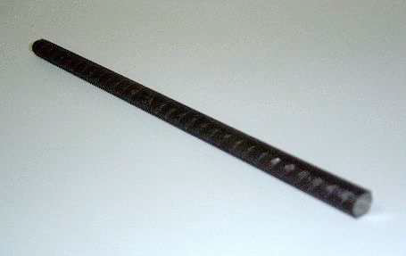

Apresentação das pontes
- Cada grupo deverá entregar sua ponte já construída, acondicionada em uma caixa de papelão. A data da entrega das pontes será fixada pela coordenação da competição.
- No momento da entrega de cada ponte, membros da comissão de fiscalização da competição procederão à pesagem e medição da ponte e à verificação do cumprimento das prescrições deste regulamento.
- Após a entrega, a ponte ficará armazenada em local a ser determinado pelo(s) professor(es) da(s) turma(s) participante(s) da competição, até o momento da realização dos testes de carga.
Realização dos testes de carga

- A ordem da realização dos testes de carga das pontes corresponderá, na medida do possível, à ordem de entrega.
- Cada grupo indicará um de seus membros para a realização do teste de carga de sua ponte.
- Durante o teste de carga, o aluno deverá utilizar luvas de proteção para evitar acidentes no momento do colapso da ponte.
- A carga inicial a ser aplicada será de 2 kg. Se após 10 segundos de ter aplicado a carga, a ponte não apresentar danos estruturais, será considerado que a ponte passou no teste de carga mínima e ela estará habilitada para participar do teste da carga de colapso.
- Se a ponte passou no teste da carga mínima, as cargas posteriores serão aplicadas em incrementos definidos pelo membro do grupo que está realizando o teste. Será exigido um mínimo de 10 segundos entre cada aplicação de incremento de carga.
- Será considerado que a ponte atingiu o colapso se ela apresentar severos danos estruturais menos de 10 segundos após a aplicação do incremento de carga.
- A carga de colapso oficial da ponte será a última carga que a ponte foi capaz de suportar durante um período de 10 segundos, sem que ocorressem severos danos estruturais.
- Se na aplicação de um incremento de carga ocorrer a destruição do ponto de aplicação da carga, será considerado que a ponte atingiu o colapso, pela impossibilidade de aplicar mais incrementos de carga (ainda que o resto da ponte permaneça sem grandes danos estruturais).
- Após o colapso de cada ponte, os restos da ponte testada poderão ser examinados por membros da comissão de fiscalização da competição, para verificar se na sua construção foram utilizados apenas os materiais permitidos. Caso seja constatada a utilização de materiais não permitidos, a ponte estará desclassificada.
- Em caso de empate de duas ou mais pontes com a mesma carga de colapso, será utilizado como critério de desempate a menor massa da ponte e se persistir o empate, a doação de alimento não perecível por parte do grupo. Se ainda persistir o empate, será considerada a ordem de entrega das pontes.
- Qualquer problema, dúvida ou ocorrência não contemplada neste regulamento deverá ser analisada pela comissão de fiscalização e a decisão final sobre o assunto em questão caberá ao(s) professor(es) da(s) turma(s) participante(s) da competição.
Pontuação e Classificação
A pontuação para classificação dos grupos obedecerá os seguintes critérios:

- Alunos do 1º e 2º semestre

Serão classificados os grupos cuja ponte estiver dentro das Normas de Construção, Normas de Apresentação e resistir ao teste de carga mínima. A classificação será feita em ordem decrescente do maior ao menor valor de carga aplicada para as pontes dos grupos do semestre, obedecendo as Normas para realização do Teste de Cargas. Os grupos devem também apresentar o relatório contendo:
- esquema simplificado da estrutura;
- estimativa do valor da carga de colapso de sua ponte;
- lista das colas e resinas utilizadas na sua construção

- Alunos do 4.o e 5.o semestres
Serão classificados os grupos cuja ponte estiver dentro das Normas de Construção, Normas de Apresentação e resistir ao teste de carga mínima. A classificação será feita em ordem decrescente do maior ao menor valor de carga aplicada para as pontes dos grupos do semestre, obedecendo as Normas para realização do Teste de Cargas. Os grupos devem também apresentar o relatório contendo:
- memorial de cálculo do projeto com as unidades no Sistema Internacional, quando for o caso;
- esquema simplificado da estrutura em escala claramente mencionado;
- estimativa do valor da carga de colapso de sua ponte, no caso do valor ter sido calculado, apresentar os cálculos; e
- lista das colas e resinas utilizadas na sua construção com estimativa do peso de cola e resina utilizadas de cada tipo.

Aproveitamento Acadêmico
A participação dos alunos que compõem os grupos neste concurso terá uma equivalência em nota nas seguintes disciplinas, desde que a ponte passe nos requisitos mínimos dispostos no item 4 das Normas para a realização dos testes de carga.
1.o semestre
- Expressão Gráfica
- Informática Aplicada
- Matemática Aplicada
- Metodologia de Trabalho Científico
2.o semestre
- Cálculo Integral e Diferencial I
- Desenho Assistido por Computador
- Física Geral e Experimental I
- Geometria Analítica e Álgebra Linear
4.o semestre
- Desenho Assistido por Computador
- Cálculo
- Cálculo Numérico
- Mecânica Geral
5.o semestre
- Todas as disciplinas para os alunos matriculados neste semestre
Equivalência em nota para cada participante do grupo:
2,0 pontos na Média Final de tal forma que a nota devida às atividades em sala de aula corresponda a 8,0, aos primeiros 5 colocados finais de seu período.
1,5 pontos na Média Final de tal forma que a nota devida às atividades em sala de aula corresponda a 8,5, a todos projetos aceitos e resistentes a carga mínima.
1,0 ponto na Média Final de tal forma que a nota devida às atividades em sala de aula corresponda a 9,0, aos projetos rejeitados na pré inspeção, ou que tenham sofrido ruptura no teste de carga mínima.

CONSIDERAÇÕES FINAIS

Estas normas são condensadas de normas disponíveis na Internet de concursos semelhantes as quais agradecemos a disponibilização das ideias e conceitos.

A não observação de qualquer das regras desta norma, leva a equipe a desclassificação.

As deliberações referentes a apelação de decisões da comissão julgadora serão levadas a comissão superior, a ser constituída se necessária, e soberana e inquestionável na decisão final.

Concurso Ponte de Macarrão
2.o sem/2013
Ficha de Inscrição
Nome do Grupo: ______________________________________________________
Cursando:
 | 1.o semestre |  | 2.o semestre |  | 4.o semestre |  | 5.o semestre
Componentes:
 | Nome | e-mail | turma | curso
1
2
3
4

